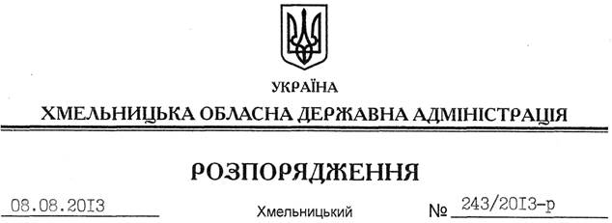

Про визнання таким, що втратило чинність, розпорядження голови обласної державної адміністрації від 08.05.2013 № 141/2013-р

На підставі статті 6 Закону України “Про місцеві державні адміністрації”:
Визнати таким, що втратило чинність, розпорядження голови обласної державної адміністрації від 08.05.2013 № 141/2013-р “Про робочу групу із взаємодії з Головним і територіальними органами юстиції області щодо передачі функцій з державної реєстрації юридичних осіб та фізичних осіб-підприємців”.

Голова адміністрації В.Ядуха

